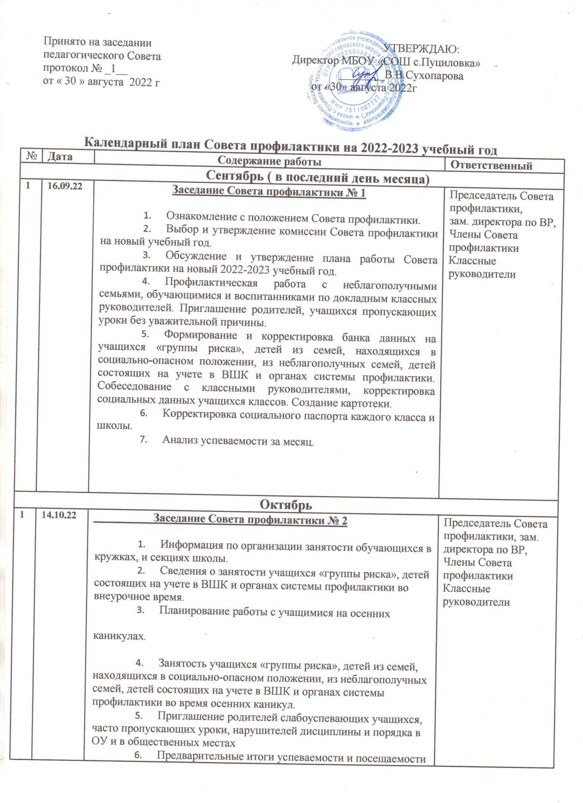

Принято на заседании УТВЕРЖДАЮ:
педагогического Совета Директор МБОУ «СОШ с.Пуциловка»
протокол № _1__ ________В.В.Сухопарова
от « 30 » августа 2022 г от «30» августа 2022г

Календарный план Совета профилактики на 2022-2023 учебный год
№ | Дата | Содержание работы |  | Ответственный
Сентябрь ( в последний день месяца)
1 | 16.09.22 | Заседание Совета профилактики № 1  - Ознакомление с положением Совета профилактики.  - Выбор и утверждение комиссии Совета профилактики на новый учебный год.  - Обсуждение и утверждение плана работы Совета профилактики на новый 2022-2023 учебный год.  - Профилактическая работа с неблагополучными семьями, обучающимися и воспитанниками по докладным классных руководителей. Приглашение родителей, учащихся пропускающих уроки без уважительной причины.  - Формирование и корректировка банка данных на учащихся «группы риска», детей из семей, находящихся в социально-опасном положении, из неблагополучных семей, детей состоящих на учете в ВШК и органах системы профилактики. Собеседование с классными руководителями, корректировка социальных данных учащихся классов. Создание картотеки.  - Корректировка социального паспорта каждого класса и школы.  - Анализ успеваемости за месяц. |  | Председатель Совета профилактики,  зам. директора по ВР,  Члены Совета профилактики  Классные руководители
Октябрь
1 | 14.10.22 | Заседание Совета профилактики № 2  - Информация по организации занятости обучающихся в кружках, и секциях школы.  - Сведения о занятости учащихся «группы риска», детей состоящих на учете в ВШК и органах системы профилактики во внеурочное время.  - Планирование работы с учащимися на осенних  каникулах.  - Занятость учащихся «группы риска», детей из семей, находящихся в социально-опасном положении, из неблагополучных семей, детей состоящих на учете в ВШК и органах системы профилактики во время осенних каникул.  - Приглашение родителей слабоуспевающих учащихся, часто пропускающих уроки, нарушителей дисциплины и порядка в ОУ и в общественных местах  - Предварительные итоги успеваемости и посещаемости за1 четверть. |  | Председатель Совета профилактики, зам. директора по ВР,  Члены Совета профилактики  Классные руководители
2 |  | Индивидуальные беседы с учащимися, состоящими на внутришкольном учете и в органах системы профилактики. |  | Классные руководители
3 |  | Рейды в семьи: обследования жилищно- бытовых условий семей учащихся с целью выявления семей, находящихся в социально-опасном положении, группы риска. |  | Классные руководители
4 |  | Проведение общешкольных и классных родительских собраний. Родительский лекторий «Хорошие родители. Какие они?». |  | Администрация  Классные руководители
5 |  | Организация индивидуальной помощи неуспевающим (1 четверть), а также школьникам, которые совершили правонарушения. |  | Классные руководители, учителя предметники
6 |  | Месячник профилактики правонарушений несовершеннолетних с привлечением сотрудников различных органов системы профилактики |  | Классные руководители
Ноябрь
1 | 18.11.22 | Заседание Совета профилактики № 3  - Анализ успеваемости за 1 четверть 2022-2023 учебного года.  - Информация о проведении обследования жилищно-бытовых условий семей, находящихся в социально-опасном положении, «группы риска».  - Собеседование с родителями и учащимися, неуспевающими по итогам 1 четверти (если требуется)  - Приглашение родителей слабоуспевающих учащихся, часто пропускающих уроки, нарушителей дисциплины и порядка в ОУ и в общественных местах |  | Председатель Совета профилактики, зам. директора по ВР,
2 |  | - Организация встречи учащихся и родителей с инспектором по делам несовершеннолетних и т.д. « День правовой помощи». |  | Инспектор ПДН, заместитель директора по ВР,
3 |  | Акция, посвященная дню отказа от курения. |  | классные руководители, педагог- организатор
Декабрь
1 | 23.12.22 | Заседание Совета профилактики № 4  - Анализ работы школы по профилактике правонарушений и преступлений за 1 полугодие.  - Предварительные итоги успеваемости и посещаемости за 2 четверть, итоги посещения учащимися учебных занятий (пропуски)  - Совместное заседание Совета по профилактике, классных руководителей и учителей - предметников по проблеме предотвращения грубых нарушений дисциплины в школе.  - Занятость учащихся «группы риска», детей из семей, находящихся в социально-опасном положении, из неблагополучных семей, детей состоящих на учете в ВШК и органах системы профилактики во время зимних каникул.  - Приглашение родителей слабоуспевающих учащихся, часто пропускающих уроки, нарушителей дисциплины и порядка в ОУ и в общественных местах |  | Председатель Совета профилактики, зам. директора по ВР,  Члены Совета профилактики
2 |  | Индивидуальные семейные консультации с родителями учащихся «группы риска», детей из семей, находящихся в социально-опасном положении, из неблагополучных семей, детей состоящих на учете в ВШК и органах системы профилактики находящихся в социально-опасном положении). |  | классные руководители, педагог- психолог , зам. директора по ВР,
3 |  | Беседа «Петарды омраченный праздник» |  | инспектор ПДН
4 |  | Родительский лекторий: «Наши дети-единомышленники», «Проблемы семейного воспитания». |  | Зам директора по УВР, классные руководители, соц. педагог
5 |  | Организация индивидуальной помощи неуспевающим (2 четверть), а также школьникам, которые совершили правонарушения. |  | классные руководители, учителя- предметники,
Январь
1 | 22.01.23 | Заседание Совета профилактики № 5  - Собеседование с учащимися, неуспевающими по итогам 1 полугодия.  - Профилактическая работа с детьми и семьями «группы риска» (отчеты классных руководителей)  - Анализ успеваемости за 1 полугодие.  - Приглашение родителей слабоуспевающих учащихся, часто пропускающих уроки, нарушителей дисциплины и порядка в ОУ и в общественных местах |  | Зам. директора по ВР,  Члены Совета профилактики
2 |  | Проведение плановых рейдов в семьи учащихся «группы риска» по выявлению безнадзорности несовершеннолетних и невыполнению своих обязанностей законными представителями, соблюдения противопожарной безопасности. |  | педагог- психолог, классные руководители,  Зам. директора по ВР
Февраль
1 | 17.02.23 | Заседание Совета профилактики № 6  - Занятость учащихся «группы риска» во внеурочной работе.  - Профилактика нарушений дисциплины, драк, выражений нецензурной бранью  - Планирование работы с учащимися на весенних каникулах.  - Приглашение родителей слабоуспевающих учащихся, часто пропускающих уроки, нарушителей дисциплины и порядка в ОУ и в общественных местах |  | Председатель Совета профилактики, Члены Совета профилактики
2 |  | Беседа «Уголовная ответственность за террористическую деятельность» |  | инспектор ПДН
3 |  | Беседа «Интернет как средство распространения материалов экстремистской направленности». |  | Учитель информатики.
4 |  | Анкетирование учащихся 9,11 классов о перспективах продолжения образования после окончания школы. |  | Классные руководители
5 |  | Работа с учащимися и их родителями, входящими в «группу риска» при организации ГИА |  | Классные руководители,  Учителя- предметники
Март
1 | 17.03.23 | Заседание Совета профилактики № 7  - Занятость учащихся «группы риска», детей из семей, находящихся в социально-опасном положении, из неблагополучных семей, детей состоящих на учете в ВШК и органах системы профилактики во время весенних каникул.  - Информация о проведении недели безопасного Рунета  - Итоги успеваемости и посещаемости учащимися за 3 четверть.  - Приглашение родителей слабоуспевающих учащихся, часто пропускающих уроки, нарушителей дисциплины и порядка в ОУ и в общественных местах  - Анализ состояния посещаемости и успеваемости за 3 четверть 2022-2023 учебного года. |  | Председатель Совета профилактики  Зам директора по ВР,  Члены Совета профилактики
2 |  | Общешкольное и классные родительские собрания. |  | Зам директора по ВР  Классные руководители
Апрель
 | 14.04.23 | Заседание Совета профилактики № 8  - Контроль подготовки детей группы риска к переводным экзаменам и итоговой аттестации выпускников (контроль их текущей успеваемости, посещения ими консультаций, исправления неудовлетворительных отметок и т.д.).  - Предварительная информация о занятости учащихся «группы риска» в летний период.  - Приглашение родителей слабоуспевающих учащихся, часто пропускающих уроки, нарушителей дисциплины и порядка в ОУ и в общественных местах |  | Председатель Совета профилактики, Члены Совета профилактики,  Зам директора по ВР
2 |  | Беседа «Закон на защите детства». |  | Зам. директора по ВР, инспектор ПДН
3 |  | Акция « Будь здоров!» приуроченная к проведению Всемирного дня здоровья». |  | Педагог- организатор, учитель физкультуры, классные руководители
Май
1 | 19.05.23 | Заседание Совета профилактики № 9  - Проведение итогов работы Совета профилактики (анализ).  - Отчеты классных руководителей по работе с учащимися и семьями «группы риска», детей из семей, находящихся в социально-опасном положении, из неблагополучных семей, детей состоящих на учете в ВШК и различных видах учета в органах системы профилактики.  - Составление плана- проекта работы Совета по профилактике на 2023-2024 учебный год.  - Организация отдыха и оздоровления учащихся «группы риска» в летний период  - Занятость учащихся «группы риска», детей из семей, находящихся в социально-опасном положении, из неблагополучных семей, детей состоящих на учете в ВШК и органах системы профилактики во время летних каникул.  - Итоги успеваемости учащихся за 2022-2023 учебный год. |  | Председатель Совета профилактики  Классные руководители  Члены Совета профилактики  Зам директора по ВР
2 |  | - Итоговые родительские собрания во всех классах. |  | Классные руководители
3 |  | - Беседа «Профилактика ДТП». |  | Зам. директора по ВР, учитель ОБЖ
Июнь, июль, август.
1 |  | Трудоустройство детей летом от ЦЗ населения. |  | Зам директора по ВР
2 |  | Контроль прохождения летней практики детьми «группы риска» и состоящих на различных видах учета. |  | классные руководители, ответственный за прохождение летней практики
3 |  | Сбор предварительной информации об устройстве выпускников 9-х, 11-х классов. |  | Зам директора по ВР
4 |  | Контроль занятости учащихся «группы риска», детей из семей, находящихся в социально-опасном положении, из неблагополучных семей, детей состоящих на учете в ВШК и органах системы профилактики во время летних каникул. |  | Зам директора по ВР, работающие педагоги

